**易学E-Learning**

**项目计划书**



项目名称： 易学 e-learning师生辅助APP

项目组别： G17组

小组成员： 田淼,黄永智,韩易贤,潘阅,时蒙恩,郑骥

指导教师： 杨枨老师，苏奎老师

二〇二三年三月十二日

**版本记录**

|  |  |  |  |  |
| --- | --- | --- | --- | --- |
| 编号 | 修订日期 | 版本/状态 | 修订人 | 备注 |
| 01 | 2023.4.1 | 0.1.0 | 田淼 | 初稿 |
| 02 | 2022.3.13 | 1.0.0 | 田淼 | 更新了OBS图 |
|  |  |  |  |  |
|  |  |  |  |  |

目录

1引言 4

1.1标识 4

1.2系统概述 4

1.3文档概述 5

2 干系人管理计划 5

2.1开发人员 5

2.2 OBS 6

2.3 项目干系人 7

2.4干系人分析 7

2.5与用户的外部沟通计划 8

2.6开发者内部沟通计划 8

# 1引言

## 1.1标识

标题：《干系人管理子计划》

当前版本号：1.0.0

说明：本文档支持Office、WPS等word文档阅读软件。

## 1.2系统概述

1. 项目名称：易学 e-learning师生辅助APP

2. 项目用途：

为了使学生能够获得最多的资料，及时的了解世界需求工程的 最新动态，以及学生和教师的有效地沟通，提出了这么一个设想：学生也需要一个同学之间相互交流，及获取资料的平台；还有一些同学并没有选这几门课，但是也 想了解软件需求、软件项目管理、软件测试、软件体系结构等的相关知识，以备到时决定该选 不选这门课程。通过这三方提出的需求考虑，可以做一个软件工程专业课程学习、交流系统， 这个系统可以是网站形式，也可以在移动端部署。

3. 任务提出者：杨枨,苏奎老师

4. 项目开发者：田淼、韩易贤、潘阅、时蒙恩、黄永智、郑骥

5. 用户：广大学生、教师群体

6. 课程名称：《软件需求分析原理与实践》

7. 承办小组：SRA2023-G17小组

8. 项目里程碑

2022年03月13日 项目启动

2022年03月17日 输出项目计划书

2022年05月01日 SAS正式版输出

2022年05月20日 需求测试输出

2022年06月03日 输出全过程文件

2022年06月07日 项目总评

9. 具体文档：项目的提出和介绍；软件项目计划；软件可行性分析报告；软件需求分析报告；软件总体设计报告；软件详细设计报告；软件测试报告；项目总结报告。

## 1.3文档概述

本沟通管理子计划对本次项目中的各类成本进行计算和管理。同时对可能出现的问题做好分析、研究和探讨。本文档的使用除了项目开发团队的内部使用外，还需提交用户和客户组织负责人审查批准。

本文档的使用应遵守国家先关法律法规，未经允许不得对外公开，需要有一定的保密性和私密性。

# 2 干系人管理计划

## 2.1开发人员

|  |  |  |  |  |
| --- | --- | --- | --- | --- |
| **姓名** | **职位** | **电话** | **邮箱** | **微信** |
| 田淼 | 组长 | 19157683369 | 32001037@stu.zucc.edu.cn | Oooooooo-Weee |
| 时蒙恩 | 组员 | 19157681799 | 32001259@stu.zucc.edu.cn | sme1196389699 |
| 郑骥 | 组员 | 17681579954 | 32001278@stu.zucc.edu.cn | zj0905007 |
| 黄永智 | 组员 | 19157682418 | 32001119@stu.zucc.edu.cn | xd575575 |
| 韩易贤 | 组员 | 18758295337 | 32001236@stu.zucc.edu.cn | Qaz159357gyhg |
| 潘阅 | 组员 | 15067617587 | 32001263@stu.zucc.edu.cn | Zephyr-yue |

## OBS

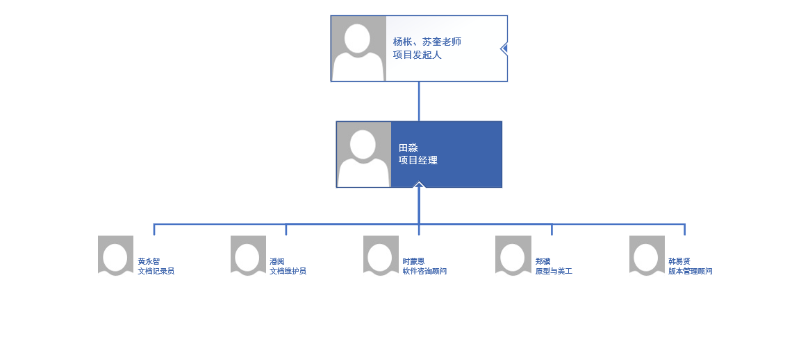

## 2.3 项目干系人

## 2.3.1内部干系人

|  |  |  |  |  |
| --- | --- | --- | --- | --- |
| **姓名** | **职位** | **电话** | **邮箱** | **微信** |
| 田淼 | 组长 | 19157683369 | 32001037@stu.zucc.edu.cn | Oooooooo-Weee |
| 时蒙恩 | 组员 | 19157681799 | 32001259@stu.zucc.edu.cn | sme1196389699 |
| 郑骥 | 组员 | 17681579954 | 32001278@stu.zucc.edu.cn | zj0905007 |
| 黄永智 | 组员 | 19157682418 | 32001119@stu.zucc.edu.cn | xd575575 |
| 韩易贤 | 组员 | 18758295337 | 32001236@stu.zucc.edu.cn | Qaz159357gyhg |
| 潘阅 | 组员 | 15067617587 | 32001263@stu.zucc.edu.cn | Zephyr-yue |

## 2.3.2外部干系人

|  |  |  |  |  |
| --- | --- | --- | --- | --- |
| **姓名** | **角色** | **电话** | **邮箱** | **地址** |
| 杨枨 | 项目发布人 | 13357102333 | yangc@zucc.edu.cn | 理四504 |
| 苏奎 | 项目发布人 |  | suk@zucc.edu.cn |  |
| 洪睿 | 助教 |  | 32001237@stu.zucc.edu.cn |  |
| 韩易贤 | 助教 |  | 32001236@stu.zucc.edu.cn |  |
| 其他同学 | 目标用户 | / | / | / |

## 2.4干系人分析

**（1）项目，组织，市场识别干系人**

|  |  |
| --- | --- |
| 内容  类别 | 项目干系人 |
| 与项目相关 | 项目组成员、关键用户、项目发布者 |
| 与组织相关 | 项目经理、关键用户、项目团队人员、关键干系人（助教） |
| 与市场相关 | 其他用户、软件项目学习者、竞争者 |

**（2）按照内外部识别项目干系人**

|  |  |
| --- | --- |
| 内容  类别 | 项目干系人 |
| 内部 | 项目组长、项目组成员、关键用户 |
| 外部 | 其他用户、关键干系人(助教) |

## 2.5与用户的外部沟通计划

### 2.5.1 正式沟通计划

|  |  |  |  |  |  |
| --- | --- | --- | --- | --- | --- |
| 沟通计划 | 沟通方式 | 沟通地点 | 沟通时间 | 参与人员 | 产出 |

### 2.5.2 非正式沟通计划

|  |  |  |  |  |  |
| --- | --- | --- | --- | --- | --- |
| 沟通计划 | 沟通方式 | 沟通地点 | 沟通时间 | 参与人员 | 产出 |

## 2.6开发者内部沟通计划

### 2.6.1 正式沟通计划

|  |  |  |  |  |  |
| --- | --- | --- | --- | --- | --- |
| 沟通计划 | 沟通方式 | 沟通地点 | 沟通时间 | 参与人员 | 产出 |
| 每周例行会议 | 开会 | 寝室（视具体情况而定） | 周二晚20点半  周六晚20点半 | 全体成员 | 会议纪要 |
| 日常进度报告 | 微信 | 网络 | 每天 | 全体成员 | 微信记录 |

详见《会议纪要》

### 2.6.2 非正式沟通计划

|  |  |  |  |  |  |
| --- | --- | --- | --- | --- | --- |
| 沟通计划 | 沟通方式 | 沟通地点 | 沟通时间 | 参与人员 | 产出 |